Орищенко Виталий

@Vitosh992

Группа 1

**Архитектор ИИ**

**Задание 6**

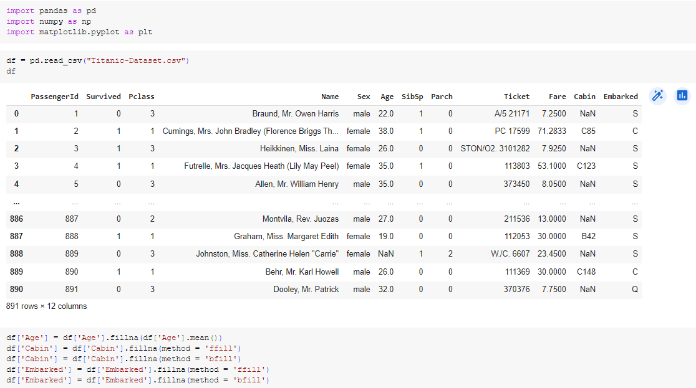

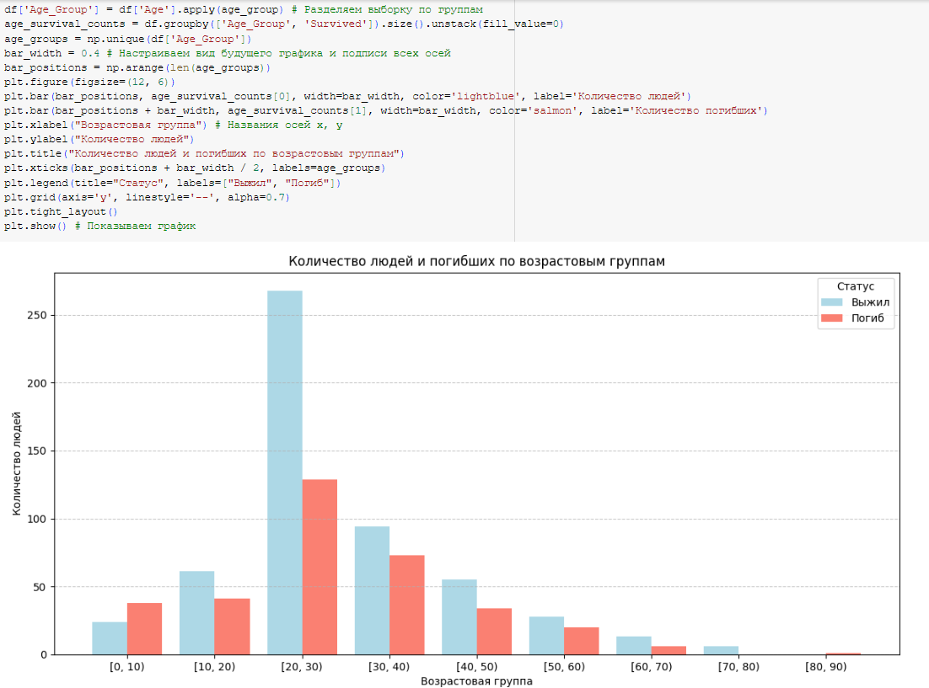

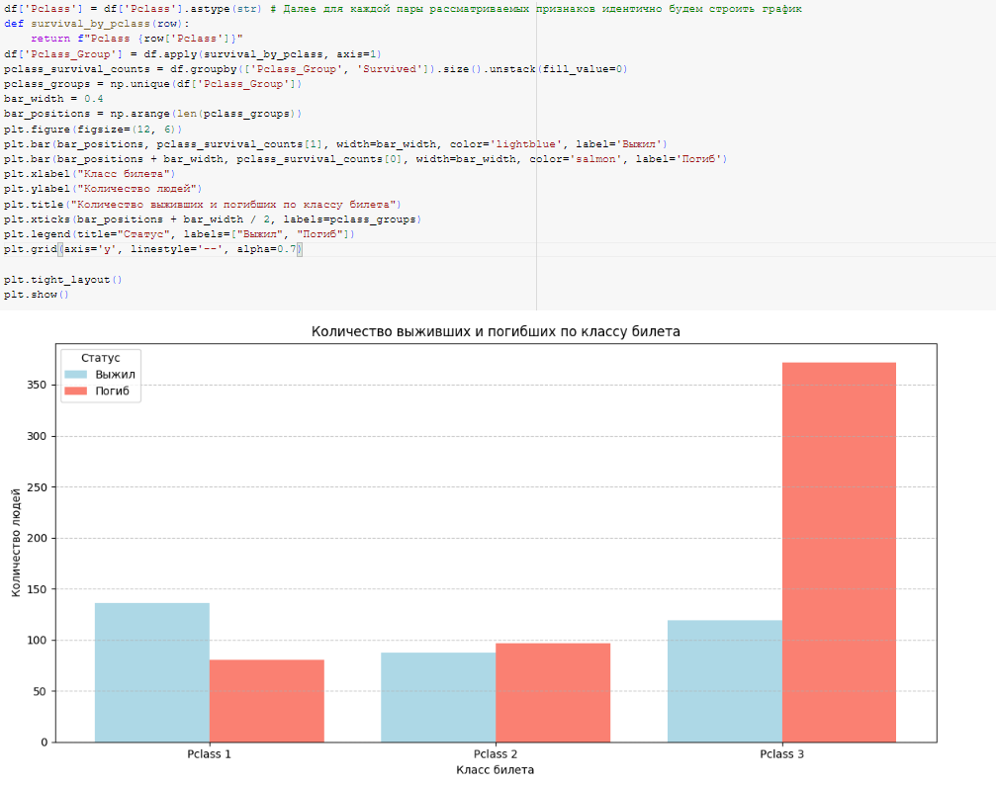

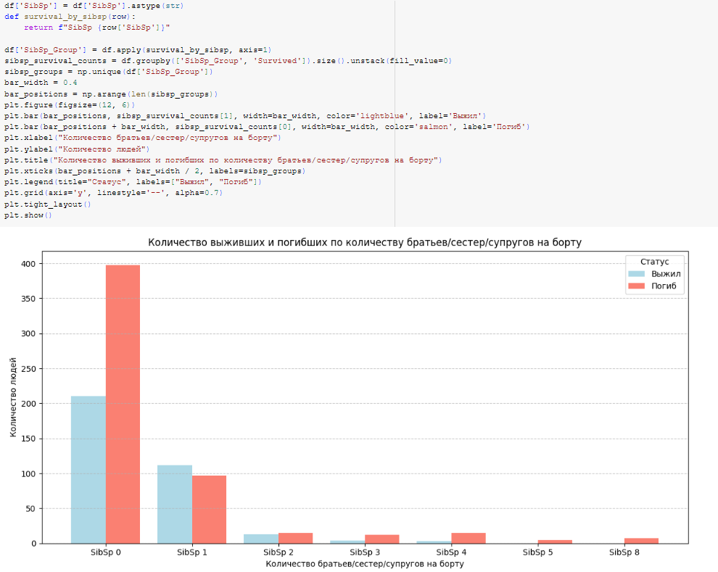

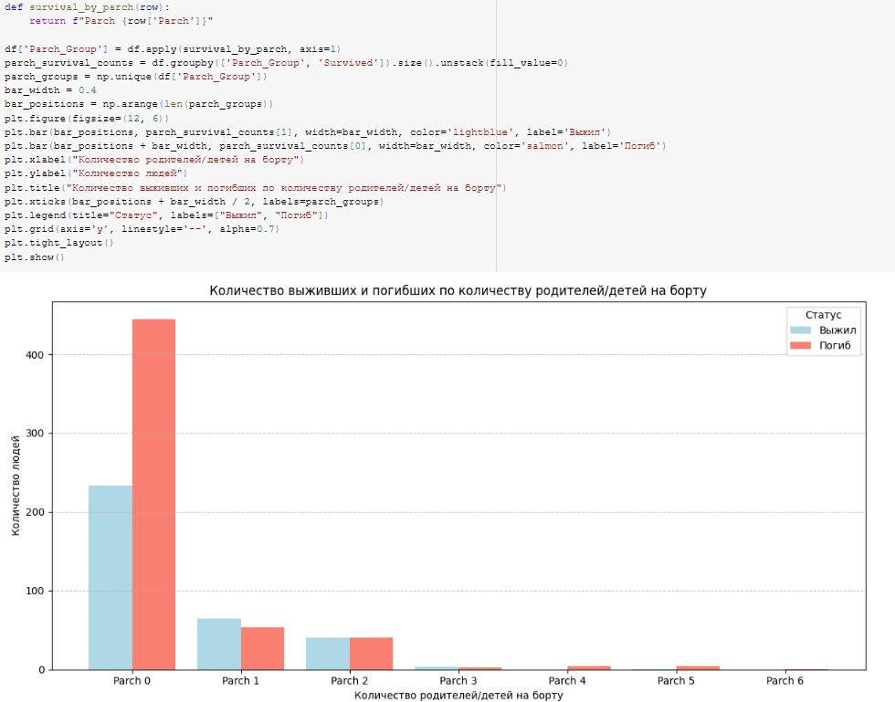

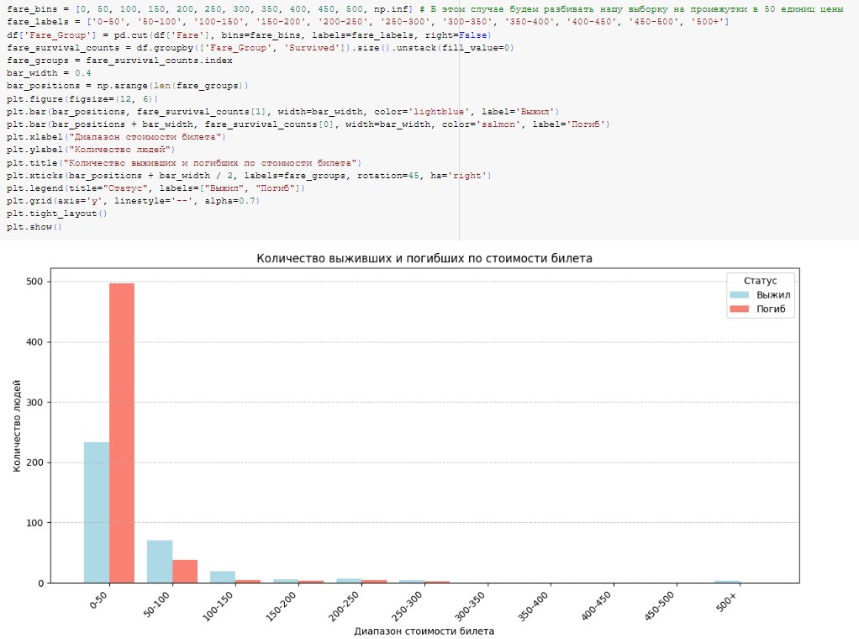

По графикам прослеживается та же тенденция, что была определена в прошлом задании. Коэффициент корреляции Пирсона для каждой пары элементов дал аналогичное описание ситуации с выборкой. Однако на графике можно проследить конкретные тенденции для каждой группы в выбранной паре, что, например, при числовой статистике определить невозможно.